
Международный творческий исследовательский проект

2019год
(автор Садовский Георгий, руководитель Сергеенко Т. М.)
«Библиотека нашего детства»
Меня зовут Гоша Садовский. Я живу в районном посёлке Горный, Новосибирской области, Тогучинского района. Мне 11 лет. У нас в посёлке есть детская библиотека. Там работает моя бабушка Тамара Михайловна Сергеенко.
Когда моей бабушке было столько же лет, сколько мне сейчас, она очень любила ходить в библиотеку. Библиотека тогда находилась совсем в другом месте. Нужно было идти по железнодорожной линии к заводу «Горновский каменный карьер». С этого завода начался наш посёлок, которому уже 67 лет. Там, возле завода, раньше находилось маленькое здание библиотеки, похожее на барак. Вот там-то бабушка и брала книжки. Имя первого библиотекаря нашего посёлка – Надежда Алексеевна Дармешкина. Бабушка тогда даже не думала о том, что однажды будет работать вместе с Надеждой Алексеевной.
А ещё бабушка вспоминает, что когда ей было 11 лет, ей разрешили взять в библиотеке книгу испанского писателя Мигеля де Сервантеса Сааведра про дона Кихота. Сначала книга ей показалась не очень интересной, но она решила дочитать её до конца, и не пожалела. Бабушка вспоминает, как сидела потихоньку с книгой на кухне — они жили тогда в однокомнатной квартире — и её родители, а мои прабабушка и прадедушка, спали. А бабушка Тома хохотала (потихоньку) над проделками дона Кихота Ламанчского.
Любимая бабушкина книга, которую она брала читать в библиотеке — это «Денискины рассказы» Виктора Драгунского. Это и моя любимая книжка тоже. А когда бабушке на день рождения подарили «Денискины рассказы», бабушка перечитывала их много раз. Особенно, когда у неё было не очень хорошее настроение.
Бабушка рассказывает, что в её детстве не было такого изобилия книг, как сейчас. Например, книгу про Винни Пуха она прочитала только в 16 лет, когда переехала вместе с родителями в Красноярский край в село Говорково. В сельской библиотеке она брала разные интересные книги: про Жака–Ива Кусто, «Три мушкетёра» французского писателя Александра Дюма, про Винни Пуха английского писателя Алана Александра Милна, и другие интересные книги. Бабушка выучила многие пыхтелки и сопелки Винни Пуха, так ей понравились эти стишки в переводе Бориса Заходера. И до сих пор их помнит, и рассказывает мне:
Опять ничего не могу я понять.
Опилки мои – в беспорядке.
Везде и повсюду, опять и опять
Меня окружают загадки.
Возьмём это самое слово "опять".
Зачем мы его произносим,
Когда мы свободно могли бы сказать
"Ошесть", и "осемь", и "овосемь"?
Молчит этажерка, молчит и тахта –
У них не добьёшься ответа,
Зачем это хта – обязательно та,
А жерка, как правило, эта!
"Собака кусается"... Что ж, не беда.
Загадочно то, что собака,
Хотя и кусается, но никогда
Себя не кусает, однако...
О, если бы мог я всё это понять.
Опилки пришли бы в порядок!
А то мне – загадочно! – хочется спать
От всех этих Трудных Загадок!
Библиотекарем моя бабушка стала случайно. Она сама так говорит. Но теперь нисколько об этом не жалеет. Бабушка хотела стать артисткой. Оказалось, что в библиотечной работе тоже нужно быть артистом: нужно уметь выразительно читать стихи, играть разные роли, сочинять сценарии. Однажды бабушка решила организовать библиотечный кружок. Так появился библиотечный кружок — клуб «Улыбка». В этот кружок стала ходить моя мама. Мою маму зовут Евгения Садовская. Мама часто была в библиотеке и очень много читала. Научилась мама читать в 5 лет и сразу стала читателем библиотеки. В детстве она прочитала более тысячи книг. И, я думаю, это ей очень помогло в её теперешней работе копирайтером. У мамы так хорошо это получается, что одно издательство в Казахстане попросило её написать книгу про шахматы. Это необычная книга. Она уже совсем скоро будет издана.
Мама с удовольствием вспоминает то время, когда она ходила в библиотечный кружок «Улыбка». В это время детская библиотека уже переехала в новый Дом культуры. В 1991-ом году открылся этот кружок, он просуществовал 7 лет. Мама вспоминает, что на кружке они знакомились с древнегреческими мифами, сочиняли стихи, учились брать интервью, устраивали литературные игры, читали книги, создавали свои собственные журналы, ставили маленькие пьески. Всем ребятам очень нравился кружковский театр «ТОН», что означало «Таблетки от непогоды». Так называлась книга Юрия Степанова. В ней были смешные и поучительные сказки, которые ребята разыгрывали в своём театре. Мама вспоминает, как однажды никто не хотел играть Свинью из сказки «Кто самый важный». Тогда Свинью пришлось играть маме. А мама была худенькая девочка, и её, обложенную ватой, на сцене никто и не узнал.
Театр стал одним из любимых дел кружка. Однажды играли «Денискины рассказы». Мальчик, который должен был играть Мишку Слонова, неожиданно попал в больницу. Спектакль невозможно было отменить. А дублёра у него не было. Пришлось вместо Мишки ввести Машку, которую играла моя мама. Получилось очень смешно.
Ещё ребята ставили полуторачасовой спектакль «Поющий поросёнок» по сказке Сергея Козлова. Сами делали декорации, шили костюмы. В те времена не было компьютеров, чтобы «скачать» подходящую музыку, поэтому бабушка сама наиграла мелодии на пианино и записала их на магнитофон. Получился музыкальный спектакль, где артисты пели и танцевали. Артистам было 9-11 лет.
А ещё мама вспоминает, как делали в своём клубе постановку по «Русалке» Александра Сергеевича Пушкина и использовали музыку из одноимённой оперы Александра Сергеевича Даргомыжского. Там мой дядя Вадим, мамин брат, играл Мельника. Дядя тоже был участником клуба, а маме досталась роль Русалки. Зрители были серьёзные — девятиклассники, поэтому артисты очень волновались — вдруг не понравится. Но ребятам очень понравилось.
Много разных хороших книг прочитали и мама, и её друзья из клуба «Улыбка», сделали много разных постановок про писателей и поэтов.
А теперь моя бабушка организовала новый библиотечный клуб «Радуга».
И я посещаю этот клуб. Здесь мы учимся выразительно читать, нам рассказывают о жизни разных писателей, и мы читаем их книги: Евгения Шварца, Павла Бажова, Виктора Драгунского, и других писателей. Мы с ребятами клуба помогаем проводить разные библиотечные мероприятия: Неделю детской книги, Черненковские чтения (Михаил Черненок – это наш тогучинский писатель), День рождения Хозяйки Горновских сопок, Пушкинский день России, День рождения Земли.
Я люблю книги о школьной жизни, а ещё мне нравятся книги о войне. Накануне праздника Дня Великой Победы 9 мая мы делаем журавликов Победы, пишем имена героев на крылышках журавликов и «Спасибо за Победу», а потом идём с ними в парк Победы, чтобы отпустить наших журавликов в небо.
Конечно, я читаю меньше, чем моя мама. Взрослые говорят, что мы много времени проводим в компьютере. У меня, например, есть свой собственный видеоканал. И это тоже очень интересно. Но я понимаю, что читать человеку нужно обязательно. Я очень люблю читать журналы «Мурзилка», «Весёлые уроки», «Читайка». Мне нравится ходить в библиотеку. Мои самые любимые писатели – Александр Сергеевич Пушкин, Виктор Драгунский, Эдуард Успенский, Николай Носов.
Я мечтаю о том, чтобы в будущем в библиотеке был специальный виртуальный зал, в котором ты бы мог оказаться в любой книжке. А ещё хочется, чтобы здание библиотеки было необычным, с большими и маленькими залами. Чтобы был сказочный зал со сказочными героями – ростовыми куклами. Чтобы был космический зал, где бы ты мог оказаться в космическом корабле летящим, например, на Марс. А в зале динозавров и других древних животных ты бы мог походить по древнему лесу. Например, в зале океанологии любой бы мог очутиться в батискафе на морской глубине и увидеть разных морских животных. А ещё, чтобы был такой зал — Лента времени, где ты бы, как в машине времени, мог оказаться в любой эпохе и в любой стране, например, у древних викингов или в древней Руси. В музейном зале можно было бы оказаться в кабинете любого знаменитого писателя и увидеть, как он работает.
Было бы хорошо, чтобы читатели библиотеки проходили разные читательские уровни за прочтение книг и получали звание «Читатель библиотеки I, II, III, IV уровня» и за это имели возможность бесплатно посещать самые интересные виртуальные залы.

Садовский Георгий , 8 мая 2019 года
р.п. Горный, Тогучинского района, Новосибирской области
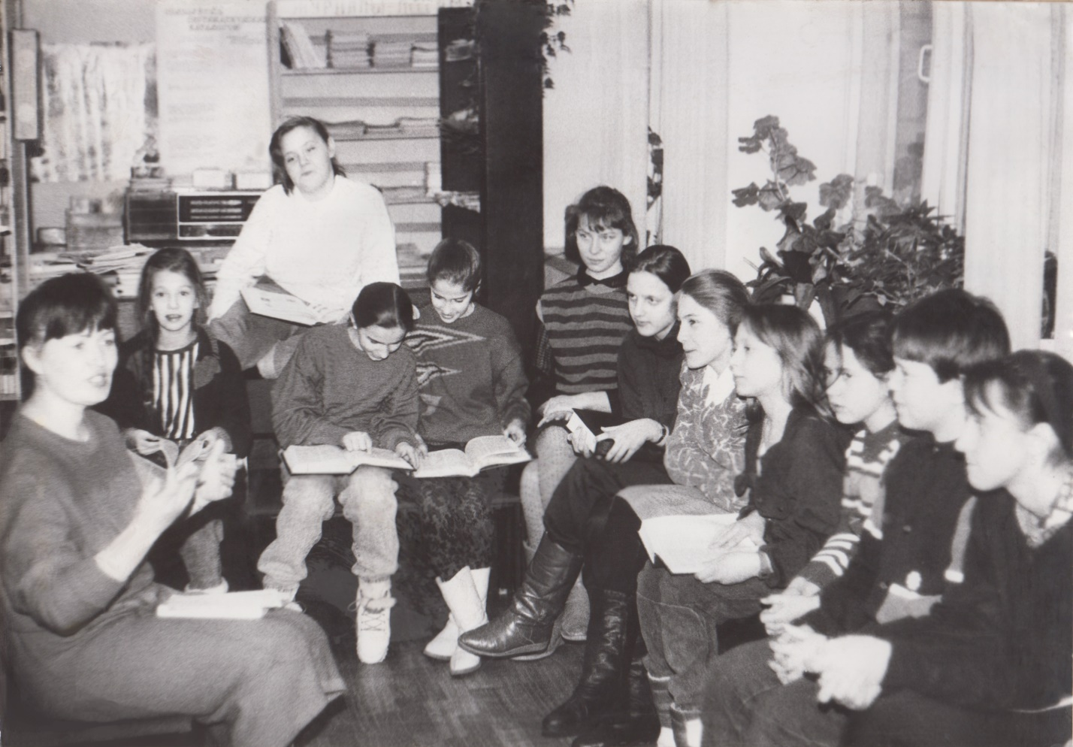
Литературный клуб Улыбка,1992 год, р.п.Горный

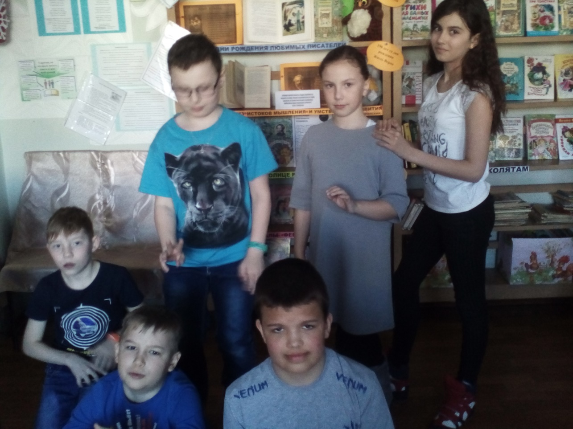
11марта 2018года –1-ое занятие библиотечного клуба «Радуга»
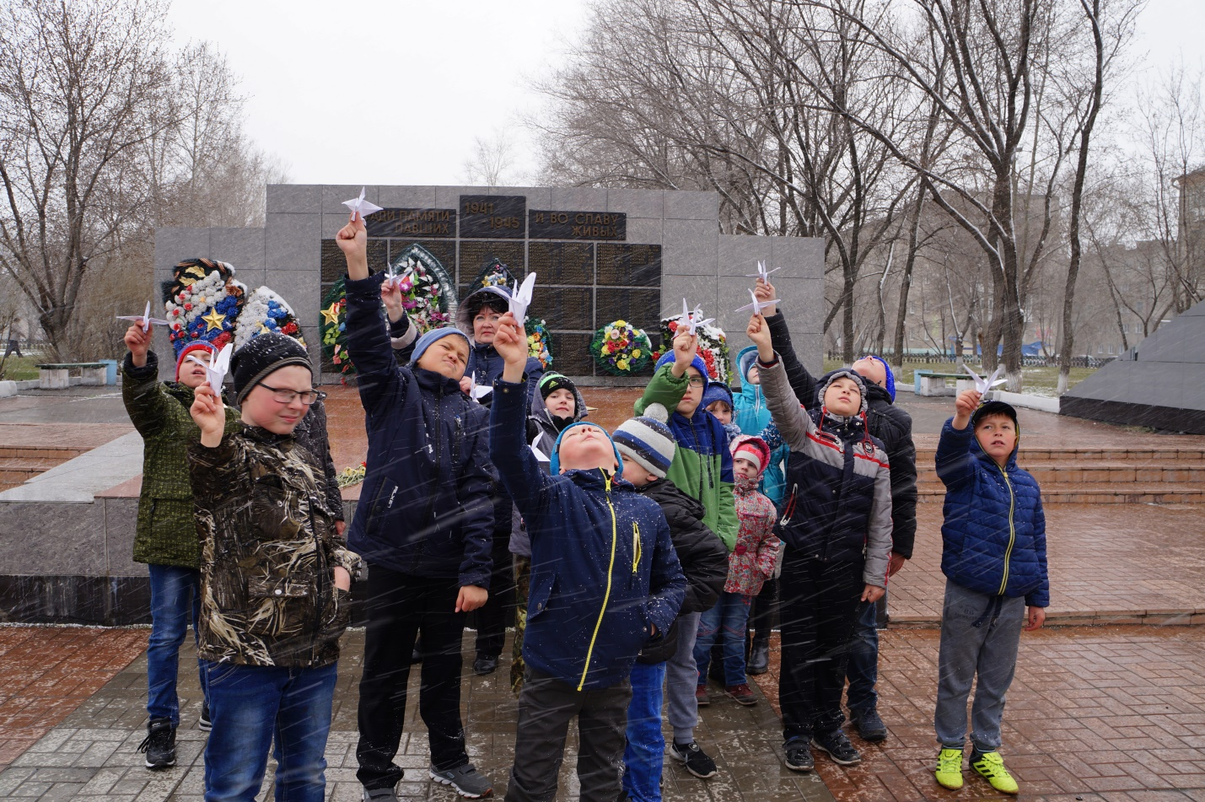 Площадь Победы, акция Журавлики Победы (биб.кл. «Радуга», 6 мая2018г.

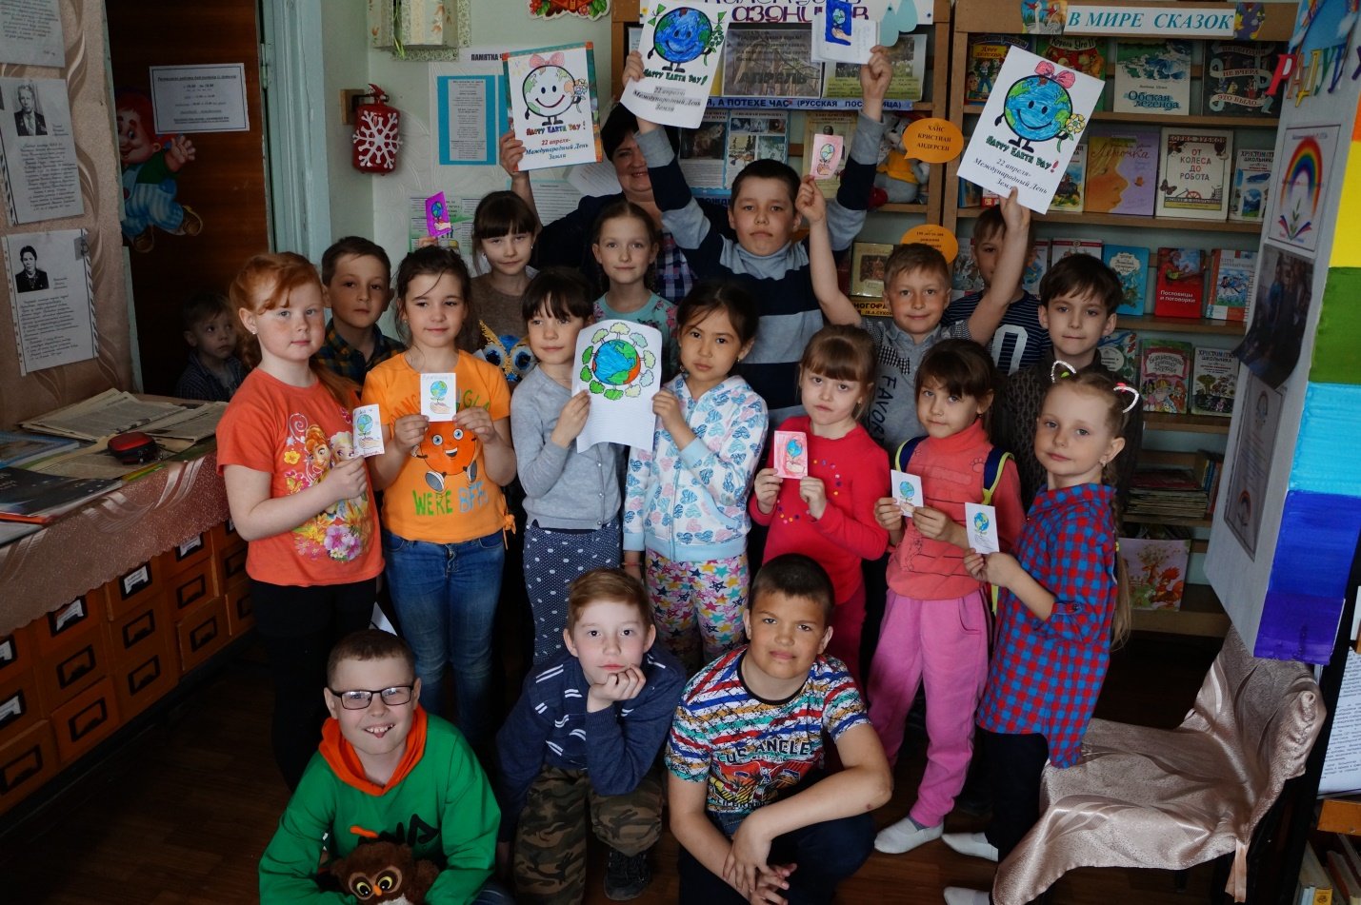
День земли в библиотечном клубе Радуга ( 22 апреля 2018г.)

